Stroombron (i): stroom blijft zelfde ongeacht de spanning



Spanningsbron (u): spanning blijft hetzelfde ongeacht de stroom



Verbinding r=o



Open verbinding r=oneindig

Weerstand = belasting

+ = positief elektrisch potentiaal

- = negatief elektrisch potentiaal

. = een knoop splitsing tussen verbindingen

Tak = verbinding tussen 2 knopen

Maas = een sub circuit

2 wetten kirchoff:

1. Stroomwet v. kirchoff (kcl)  
   de som van de stromen in een knoop is 0A  
   stromen naar een knoop is positief en van een knoop af is negatief
2. Spanningswet (kvl)  
   de som van de spanningen over de componenten van een maas = 0v  
   + en – betekend meegepoold = +  
   tegengepoold (dus + en + bijv) = -

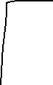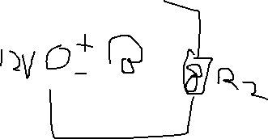

U – Ur1 – Ur2 = 0

12 – 4I – 8I = 0

12 – 12I = 0

I = 1A

spanningsbronnen kunnen de tering krijgen als er een stroombron is (alleen als ze in serie staan)

in parallel kan de stroombron de tering krijgen en is de spanningsbron superieur